作业3：图覆盖与逻辑覆盖

1. 逻辑覆盖

针对如下代码，完成如下任务：

- 绘制DD路径图

- 构造满足判定覆盖的测试用例集。

- 构造满足条件覆盖的测试用例集。

- 构造满足MC/DC覆盖的测试用例集。

- 构造满足判定-条件覆盖的测试用例集。

int func(int a, int b, int c)

{

int x=1;

if( (a<=1 ||b>2) &&( b<=2 || c>3) )

{

a=a+b;

b=a-b;

a=a-b;

}

if(a>b||a>c)

return 1;

else

return 0;

{

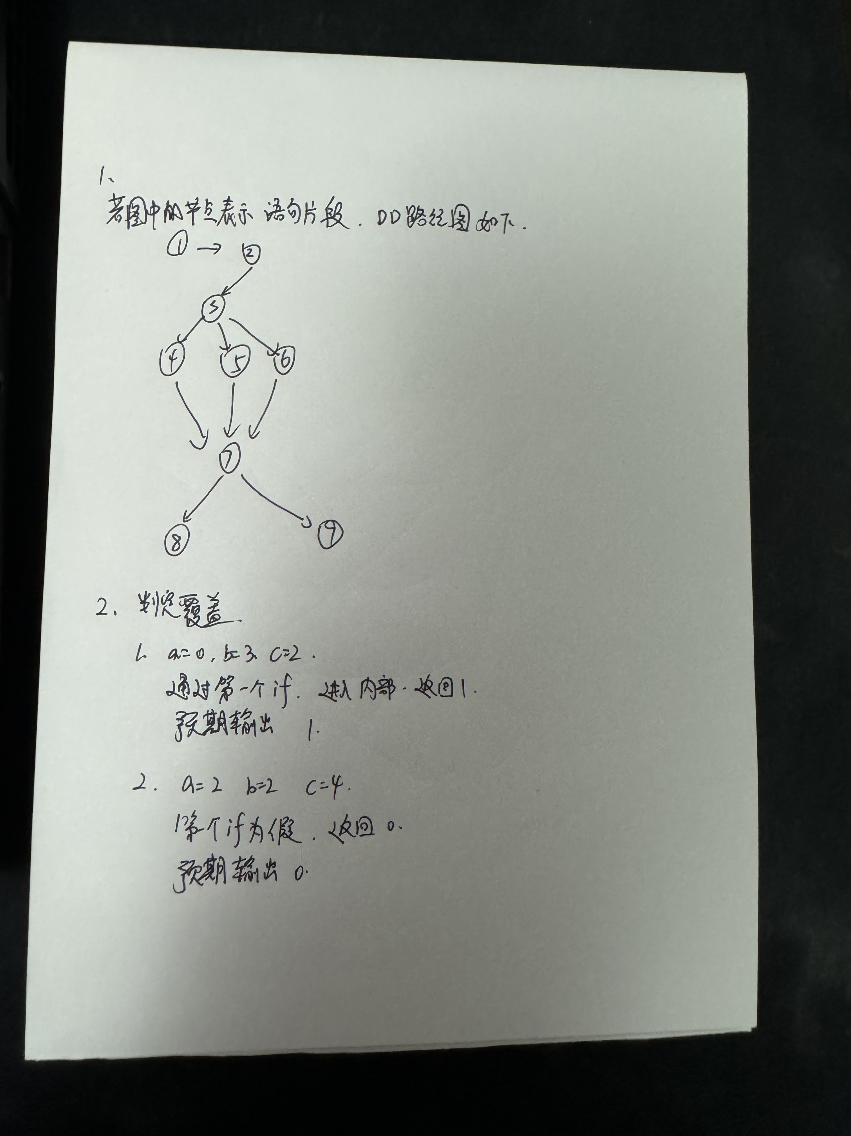

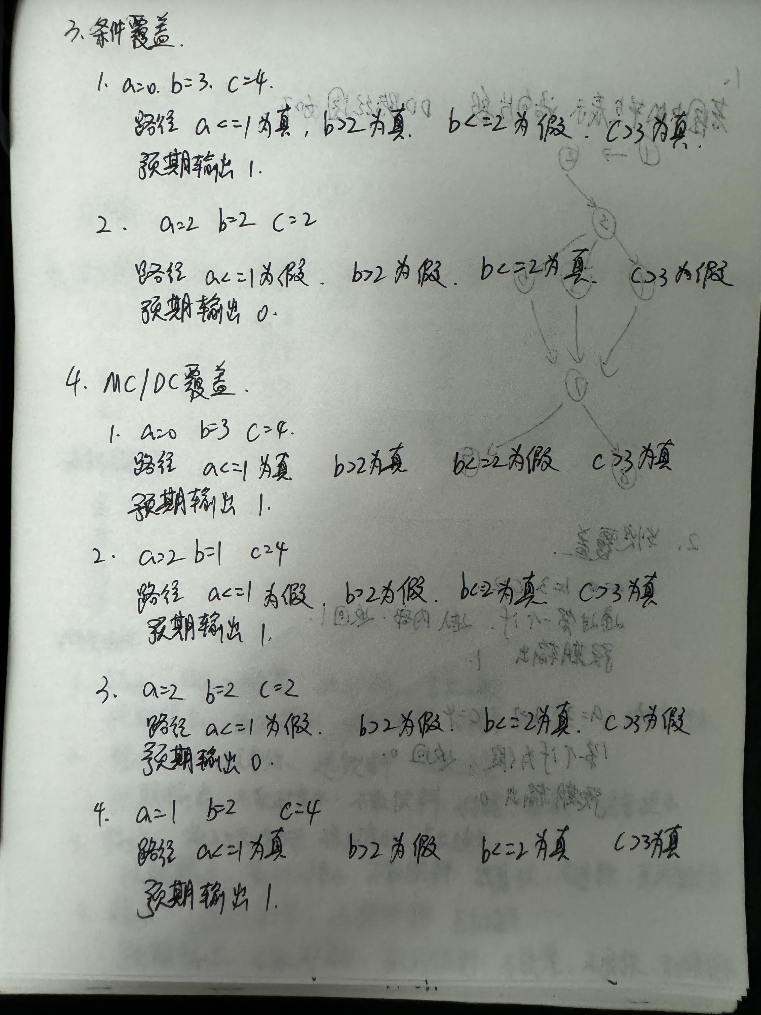

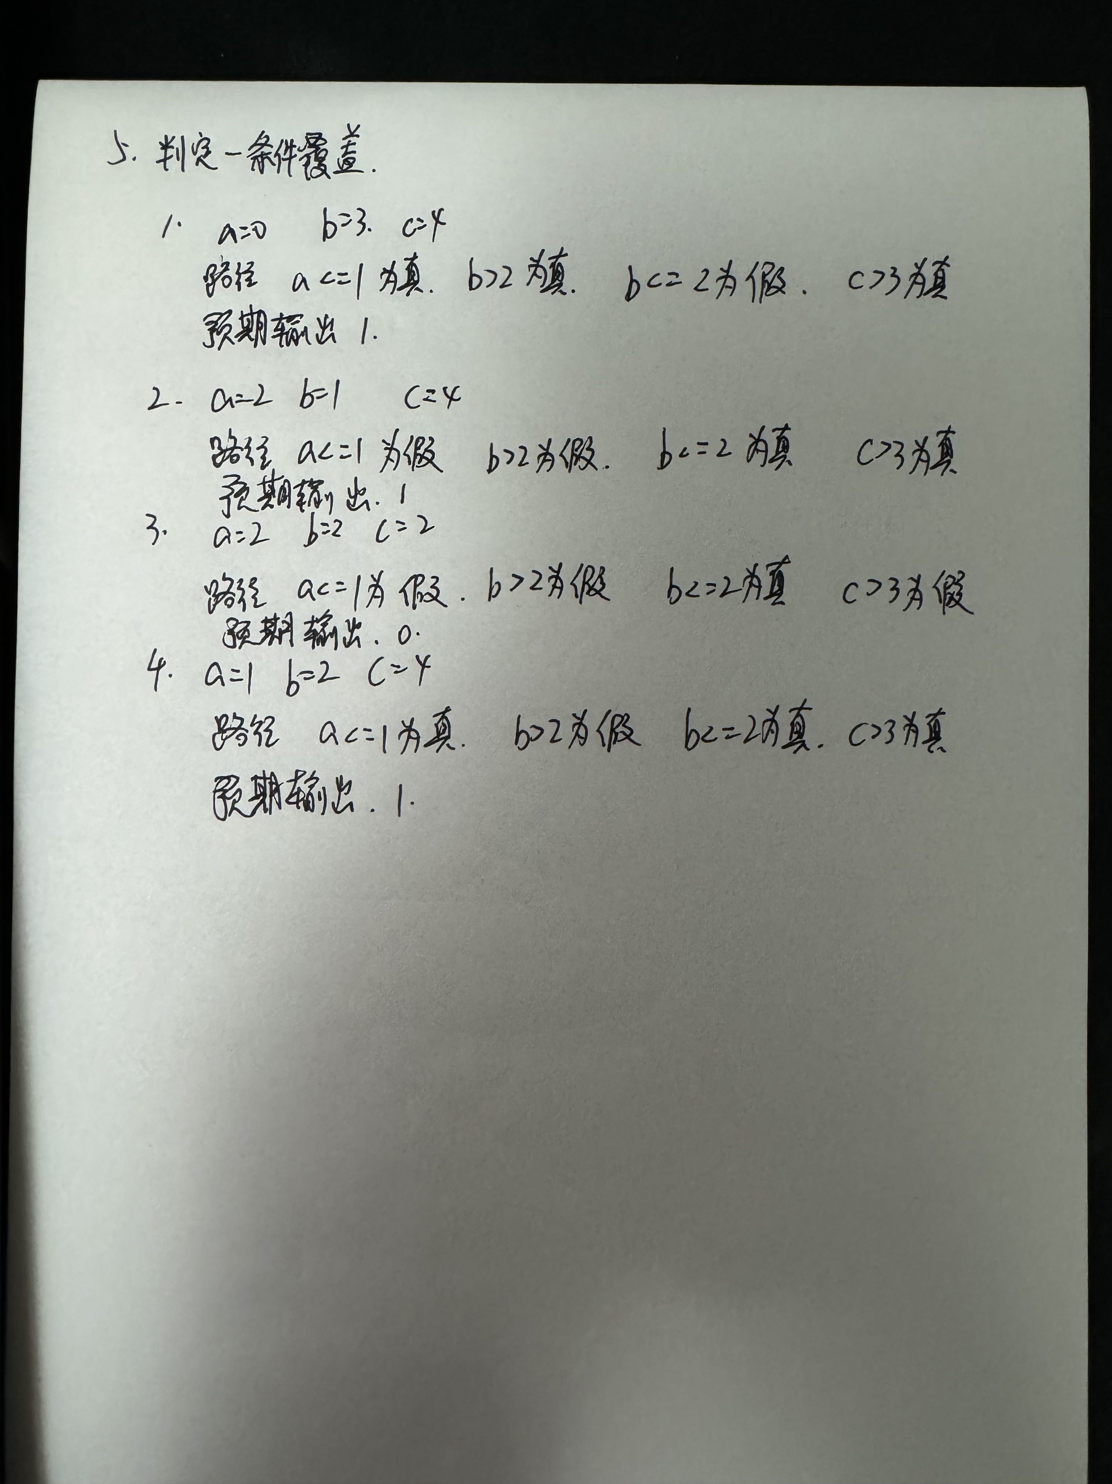

2.图覆盖

针对如下代码，完成如下任务：

- 绘制DD路径图。

- 构造满足节点覆盖的测试用例集。

- 构造满足边覆盖的测试用例集。

- 构造满足路径覆盖的测试用集。

int func(int x, int y, int z)

{

if(x>1 && y<8)

{

x=8;

y=16;

}

if(x<4 || y+z<10)

return 1;

return 2;

}

